
Keuzedeel duurzaamheid in het beroep

Opdracht 4.3 Bronnenonderzoek en duurzaamheidsregels
Onderzoek bedrijven op duurzaamheid

Leerdoel
- Vertalen van duurzaamheid naar eigen opleiding/vakgebied
- Kritisch bronnenonderzoek doen
- Kennis over duurzame ontwikkelingsdoelen
- Zoeken naar praktische duurzaamheidsvoorbeelden

De opdracht – 120 min
- Werk in jouw drietal

Deel 1: Online bronnenonderzoek

- Zoek drie bedrijven/organisaties in Lelystad e.o. die bij jouw opleiding/vakgebied passen. Dat kunnen bedrijven zijn waar je stage loopt/stage hebt gelopen.
- Zoek online naar informatie over deze bedrijven/organisaties. Gebruik daarbij de onderstaande vijf vragen
- Wat zeggen ze online over duurzaamheid in het bedrijf?
- Hoe gaan ze om met de vier duurzaamheidsprincipes?
- Hebben ze regels over afval, grondstoffen, recyclen, energie?
- Geven ze daar voorbeelden van?
- Wat willen ze in de toekomst verbeteren?
- Kun je andere bronnen over het bedrijf vinden (bijvoorbeeld nieuwsberichten)?
- Wat les je daar over dit bedrijf en duurzaamheid?
- Verdeel de taken en start met het bronnenonderzoek.
- Mocht je online geen antwoord(en) kunnen vinden op bepaalde vragen, mail dan je vragen naar het bedrijf en vraag of ze hierop willen antwoorden.
- Vul het schema in.
Deel 2: Duurzame ontwikkelingsdoelen
Je hebt informatie gevonden over drie bedrijven.
- Kijk nog eens naar de 17 Duurzame ontwikkelingsdoelen.
- Pak nu de ingevulde schema’s uit deel 1 erbij. Als je dat makkelijk vindt kun je ze printen.
- Noteer in de schema’s in deel 2 voor elk bedrijf twee duurzaamheidsregels.
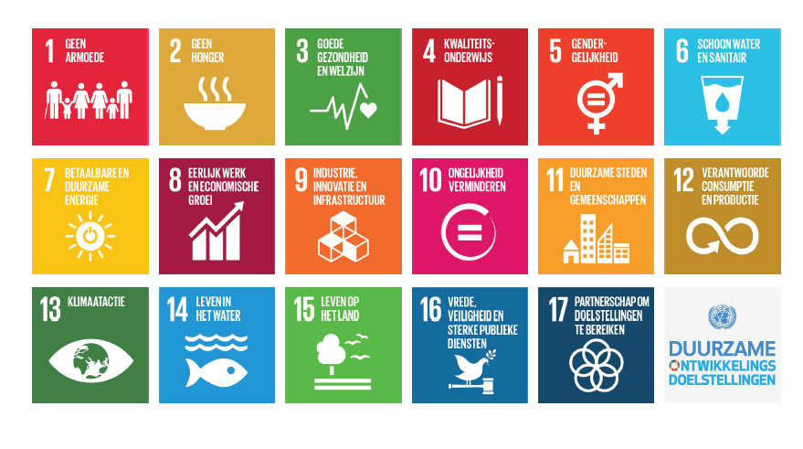

- Bedenk aan welk Duurzaam OntwikkelingsDoel deze duurzaamheidsregel een bijdrage levert.
- Leg uit waarom.
- Vul je antwoorden in de schema’s van deel 2

Beoordeling
- De opdracht wordt beoordeeld met onvoldoende/voldoende in het portfolio. Dit is een onderdeel van het examen.
- Plaats dit formulier in Teams in de map van periode 4.

Keuzedeel duurzaamheid in het beroep

Antwoordformulier opdracht 4.3
Bronnenonderzoek en Duurzame ontwikkelingsdoelen
Portfolio KD-duurzaamheid in het beroep

Naam:

Deel 1

De drie bedrijven die jullie hebben gekozen zijn:

1:

2:

3:

Per bedrijf vul je nu het schema in over duurzaamheid.
Bedrijf 1
Naam bedrijf:
Wat zeggen ze online over duurzaamheid in het bedrijf?

Zeggen ze iets over de vier duurzaamheidsprincipes?

Hebben ze regels over energie, grondstoffen, afval?
(de duurzaamheidsthema’s)

Geven ze daar voorbeelden van?

Wat willen ze in de toekomst verbeteren?

Heb je andere bronnen over het bedrijf gevonden (bijvoorbeeld nieuws)? | (noteer hier de links)
Wat lees je daarin over duurzaamheid in dit bedrijf?

Bedrijf 2
Naam bedrijf:
Wat zeggen ze online over duurzaamheid in het bedrijf?

Zeggen ze iets over de vier duurzaamheidsprincipes?

Hebben ze regels over energie, grondstoffen, afval?
(de duurzaamheidsthema’s)

Geven ze daar voorbeelden van?

Wat willen ze in de toekomst verbeteren?

Heb je andere bronnen over het bedrijf gevonden (bijvoorbeeld nieuws)? | (noteer hier de links)
Wat lees je daarin over duurzaamheid in dit bedrijf?

Bedrijf 3
Naam bedrijf:
Wat zeggen ze online over duurzaamheid in het bedrijf?

Zeggen ze iets over de vier duurzaamheidsprincipes?

Hebben ze regels over energie, grondstoffen, afval?
(de duurzaamheidsthema’s)

Geven ze daar voorbeelden van?

Wat willen ze in de toekomst verbeteren?

Heb je andere bronnen over het bedrijf gevonden (bijvoorbeeld nieuws)? | (noteer hier de links)
Wat lees je daarin over duurzaamheid in dit bedrijf?

Deel 2
Bedrijf 1
Duurzaamheidsthema  (de regels) | Bijdrage aan duurzaam ontwikkelingsdoel? | Leg uit
1 Regel:

2 Regel:

Bedrijf 2
Duurzaamheidsthema | Bijdrage aan duurzaamheid ontwikkelingsdoel? | Leg uit
1 Regel:

2 Regel:

Bedrijf 3
Duurzaamheidsthema | Bijdrage aan duurzaam ontwikkelingsdoel? | Leg uit
1 Regel:

2 Regel:

